Муниципальное образовательное учреждение дополнительного образования детей «Центр детского творчества «Светлячок» г. Ртищево Саратовской области»

Конспект занятия по валянию из шерсти
Мастер-класс «Валяние игрушки из шерсти»

подготовила
педагог дополнительного образования
Худобина Любовь Владимировна

2015
Мастер-класс «Валяние игрушки из шерсти»

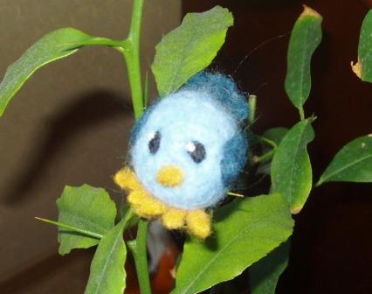

Материалы и инструменты для валяния игрушки из шерсти.

Для создания птички из шерсти вам понадобятся:
- шерсть цветная
- щетка для валяния или любая поролоновая губка
- иглы для валяния
- сливер ( светлая, неокрашенная и небеленая шерсть).

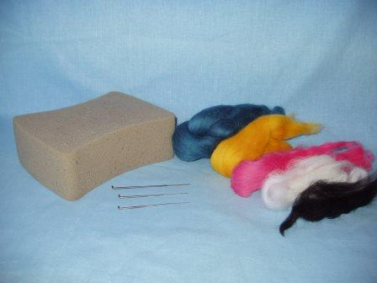

Этапы выполнения работы:
- Приступая к работе, определите необходимое количество кардочесанной шерсти и ее оттенки.
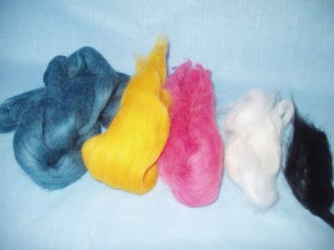
- Для изготовления птички на поролоновой губке или щетке, сваляйте из сливера основу—шар.
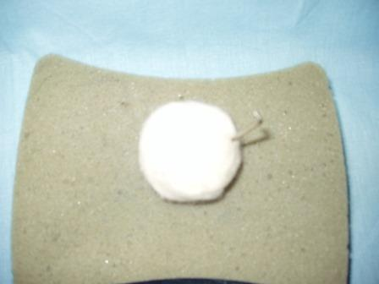
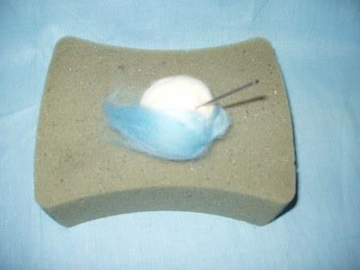
- Затем к заготовке приваляйте кардочесанную шерсть фонового цвета. Для этого разложите шерсть на поролоновом коврике равномерным слоем и оберните ею заготовку и продолжайте приваливание. Валять нужно равномерно, постепенно поворачивая заготовку. Ее поверхность должна выровняться, шерсть перестанет пушиться и будет везде однородно приваляна. Слегка надавте на заготовку—если она сжалась на 1-2 см с каждой стороны, процесс валяния можно закончить. Это оптимальная плотность для валяния иглами изделия.
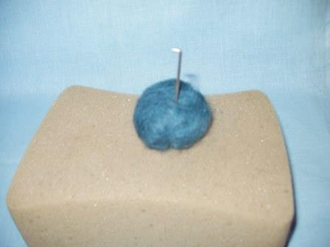
- Сваляйте из шерсти контрастного цвета 2 крыла и хвостик, а затем приваляйте к заготовке-туловищу.
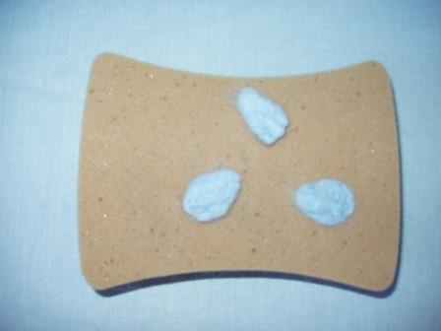
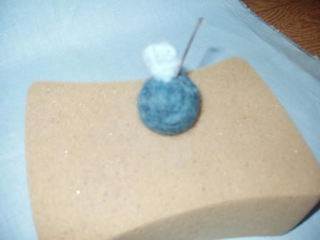
- Сформируйте клювик желтого цвета (маленький конус) и приваляйте к заготовке.

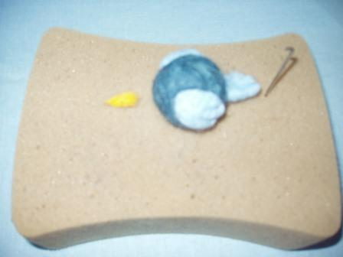

- Для валяния лапок нужно сделать 4 вытянутые заготовочки как тоненькие маленькие палочки желтого цвета. Расположите их крест-накрест и сформируйте лапки.
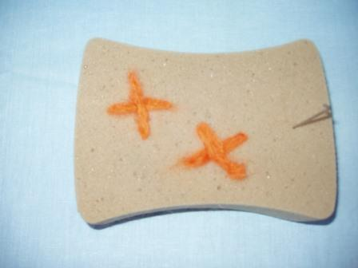
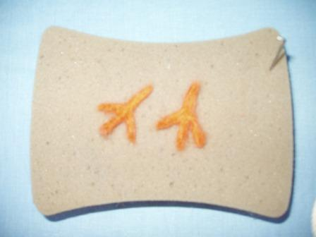
- Приваляйте лапки к туловищу птички.
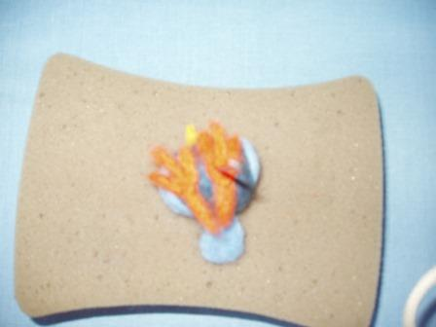
- . Осталось сделать глазки из черной шерсти, можно добавить белые блики, для выразительности глазок.
- Можно придумать разные варианты птичек. Или сделать веселую парочку. Желаю вам творческих успехов!

